Tourte aux quenelles et champignons
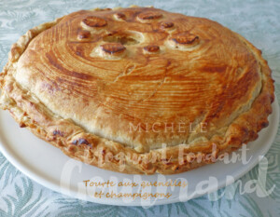 Pour 8 Croquants-Gourmands
- 2 abaisses de pâte feuilletée
- 500 g de champignons de Paris
- 300 g de dos de cabillaud
- 4 grosses quenelles
- 50 g d'huile d'olive + 1 càs
- 50 g de farine
- 550 g de lait
- sel & poivre du moulin
- noix de muscade
- Pour dorer : 1 jaune ou 1 blanc d'œuf ou lait ribot
La plaque du four tapissée de papier cuisson
1 cercle de 26 cm si possible
Préchauffage du four à 180°C
Nettoyer et couper les champignons en grosses lamelles.
Couper le poisson en dés.
Couper chaque quenelle en 8 bâtonnets.
Faire revenir les champignons dans une cuillerée d'huile jusqu'à ce qu'ils rendent leur eau. Les réserver.
Dans la même sauteuse, faire un roux blond avec 50 g d'huile et la farine.
Ajouter le lait et laisser épaissir sans cesser de remuer.
Incorporer les champignons.
Saler, poivrer et râper une grosse pincée de muscade. Laisser tiédir.
Étaler une abaisse de pâte feuilletée (pour plus de facilité, j'ai foncé un cercle).
Disposer les bâtonnets de quenelles et les dés de poisson.
Verser avec la sauce aux champignons.
Couvrir avec la seconde abaisse, faire une cheminée et bien sceller les deux pâtes sur tout le pourtour.
Dorer à l'œuf ou comme moi au lait ribot. (J'ai alors retiré le cercle).
Enfourner pour 40 minutes.
Laisser tiédir quelques minutes avant de déposer sur le plat de service.
Proposer chaud ou tiède avec une salade verte.

